KOTLER – CAPITULO 1 | MARKETING: Administración de relaciones redituables con los clientes.

**Marketing:** Administración redituable de las relaciones con el cliente. La meta doble del marketing consiste, por un lado, en atraer a nuevos clientes prometiéndoles un valor superior y, por otro, mantener y hacer crecer a los clientes actuales al entregarles satisfacción.

**El proceso de marketing**:

Obtener a cambio el valor de los clientes

Creación de valor para los clientes y establecimiento de relaciones con el cliente

Captar valor de los clientes y obtener utilidades y calidad para el cliente

Establecer relaciones redituables y lograr la satisfacción del cliente

Elaborar un programa de marketing que entregue valor superior

Diseñar una estrategia de marketing orientado a las necesidades y los deseos de los clientes

Entender el mercado, las necesidades y los deseos del cliente

**1- ¿Cómo entender el mercado y las necesidades del consumidor?**

Necesidades, deseos y demandas

Necesidad; estado de carencias percibida.

Deseos; necesidades humanas moldeadas por la culturar y la personalidad del individuo.

Demandas; deseos humanos respaldados por el poder de compra.

Ofertas de marketing

Las necesidades y los deseos de los consumidores se satisfacen con una oferta de marketing, es decir, cierta combinación de productos, servicios, información y experiencias ofrecidas a un mercado para satisfacer una necesidad o un deseo.

Valor y satisfacción del cliente

Los clientes se forman expectativas acerca del valor y la satisfacción que diversas ofertas de marketing les brindaran y compran de acuerdo con ellas.

Intercambios y relaciones

El marketing ocurre cuando las personas deciden satisfacer necesidades y deseos mediante relaciones de intercambio, obteniendo un objeto deseado ofreciendo algo a cambio.

Mercados

El mercado es un conjunto de compradores reales y potenciases de un producto, tales compradores comparten una necesidad o un deseo el cual puede satisfacer mediante relaciones de intercambio. El marketing implica servir a un mercado de consumidores finales, frente a los competidores.

**2- Diseño de una estrategia de marketing orientado a las necesidades y los deseos del cliente**

Estrategia de marketing; el arte y la ciencia de elegir los mercados meta y diseñar relaciones beneficiosas con ellos.

|  |
| --- |
| Selección de los clientes a quienes se debe servir  La compañía primero debe decidir a quien deberá servir, y los hace dividendo el mercado en segmentos de clientes (**segmentación de mercado**) y eligiendo los segmentos que perseguirá (**mercado meta**).  Selección de una propuesta de valor  La compañía también debe decidir cómo atenderá a los clientes meta, es decir, de qué forma se **diferenciara** y se **posicionara** a sí misma en el mercado. La propuesta de valor de una compañía es el conjunto de beneficios o valores que promete entregar a los consumidores para satisfacer sus necesidades.  Orientaciones de las estrategias de marketing   * *Concepto de producción*; señala que los consumidores favorecen los productos que están disponibles y que son altamente costeables, la organización debería centrarse en mejorar la eficacia de la producción. * *Concepto de producto*; señala que los consumidores favorecen los productos que tienen la calidad, el desempeño y las mejorar características, mejorar el producto en forma continua. * *Concepto de ventas*; señala que los consumidores no compran el número suficiente de productos a menos que se realice un esfuerzo de promoción y ventas a gran escala. * *Concepto de marketing*; señala que el logro de las metas organizacionales depende de conocer las necesidades y deseos de los mercados meta, así como proporcionar satisfacciones deseadas, mejor que los competidores. * *Concepto de marketing social*; las compañías deberán equilibrar tres aspectos al diseñar sus estrategias: las ganancias de la compañía, los deseos del consumidor y los intereses sociales. |

|  |
| --- |
| **3- Preparación de un plan y un programa de marketing**  La estrategia de marketing de la compañía indica cuales son los clientes a los que atenderá y la forma en que crear valor para dichos clientes. Después el genere de marketing diseña un programa que entregara el valor pretendido a los clientes meta. El programa de marketing hace propicias las relaciones con los clientes al transformar la estrategia en acciones.  Las principales herramientas de la mezcla de marketing: **PRODUCTO – PRECIO – PLAZA – PROMOCION**. |

|  |  |  |  |  |  |  |  |  |  |  |  |  |
| --- | --- | --- | --- | --- | --- | --- | --- | --- | --- | --- | --- | --- |
| **4- Establecimiento de las relaciones con el cliente**  La administración de las relaciones con el cliente (CRM) es quizás el concepto más importante del marketing moderno. Se trata del proceso general de establecer y mantener relaciones redituables con el cliente, al entregarle valor y satisfacción superiores. Aquí se consideran todos los aspectos de la adquisición, la conservación y el crecimiento de los clientes.  Valor del cliente; un cliente compra a la empresa que ofrece el mayor valor percibido por el cliente.  En la actualidad, pocas empresas practican el marketing masivo. Ahora la mayoría de los gerentes de marketing saben que no buscan tener relaciones con todos los clientes, sino que deben dirigirse a un número menor de clientes, pero más rentables.  Relaciones a largo plazo; las compañías actuales van más allá de diseñar estrategias para atraer nuevos clientes y crear transacciones con ellos. Usan CRM para retener clientes y diseñar estrategias redituables a largo plazo con ellos. Retener y cultivar clientes.  Relaciones directas; además de conectarse más profundamente con sus clientes, muchas compañías también se conectan de forma más directa.  **5- Captura del valor de los clientes**  Formación de la lealtad y retención del cliente; una buena administración de las relación con el cliente origina alta satisfacción con él. A la vez, los clientes muy satisfechos permanecen leales y hablan con otros a manera favorable acerca de la compañía.  Incremento de la participación del cliente; la empresa no solo busca adquirir clientes, sino retenerlos y cultivarlos. Las compañías desean poseer los clientes y ganar mayor participación en sus compras.  Clasificación de clientes según su rentabilidad potencial/lealtad proyectada   |  |  |  |  | | --- | --- | --- | --- | | Rentabilidad potencial | Alta | Mariposas | Amigos verdaderos | | Baja | Extraños | Lapas | |  | Clientes a corto plazo | Clientes a largo plazo | | Lealtad proyectada | | |

KOTLER – CAPITULO 2 | Empresa y estrategia de marketing: Asociaciones como forma de estables relaciones con el cliente

Planeación estrategia; el proceso de crear y mantener una coherencia estratégica entre las metas y las capacidades de la organización, y sus oportunidades de marketing cambiantes. Implica definir una MISION clara para la empresa, establecer objetivos de apoyo, diseñar una cartera comercial solidad y coordinar estrategias funcionales.

Declaración de misión; es lo que la organización desea lograr en el entorno más amplio. Una declaración de misión clara funciona como “la mano invisible” que guía al personal de la organización.

Pasos planeación estratégica

Nivel de unidad de negocios

Nivel corporativo

Definición de la misión de la compañia

Planeación de marketing y otras estrategias

Diseño cartera de negocios

Establecer las metas de la compalia

Establecimiento de los objetivos y las metas de la empresa; la misión necesita convertirse en objetivos específicos de apoyo para cada nivel de gerencia. Cada gerente debe tener objetivos claros y ser responsable de alcanzarlos. Esta misión conduce una jerarquía de objetivos.

Diseño de la cartera de negocios; Guiada por la declaración de la misión y por los objetivos de la compañía, la gerencia ahora debe planear su cartera de negocios, es decir, el conjunto de ramos y productos que definen la empresa. La compañía buscara dedicar amplios recursos a sus negocios más redituables y reducir o eliminar los más débiles.

Elaboración de estrategias de crecimiento y de reducción de la plantilla; el marketing tienen la principal responsabilidad de lograr crecimiento rentable para la compañía. El marketing tiene que identificar las oportunidades del mercado y elaborar las estrategias para conquistarlas.

Matriz de expansión de productos/mercado

|  |  |  |
| --- | --- | --- |
|  | Productos existentes | Productos nuevos |
| Mercados existentes | **Penetración del mercado** | **Desarrollo de productos** |
| Mercados nuevos | **Desarrollo del mercado** | **Diversificación** |

Planeación de marketing

El plan estratégico de la compañía establece en que clases de negocios participara y cuáles serán sus objetivos para cada uno. Luego, dentro de cada unidad de negocios, se realiza una planeación más detallada. Los principales departamentos funcionales en cada unidad deben trabajar en conjunto para alcanzar los objetivos estratégicos.

Sociedad con otros departamentos de la empresa; cada departamento de la compañía se considera un eslabón en la cadena de valor de la empresa.

Sociedad con otros miembros del sistema de marketing; en su búsqueda de valor para el cliente, la empresa necesita ver más allá de su propia cadena de valor, y observar las cadenas de valor de sus proveedores, distribuidores y de sus clientes. En la actualidad las empresas se están asociando con otros miembros de la cadena de suministros para mejorar el desempeño de la **red de transferencia de valor para los clientes.**

Estrategia de marketing y mezcla de marketing

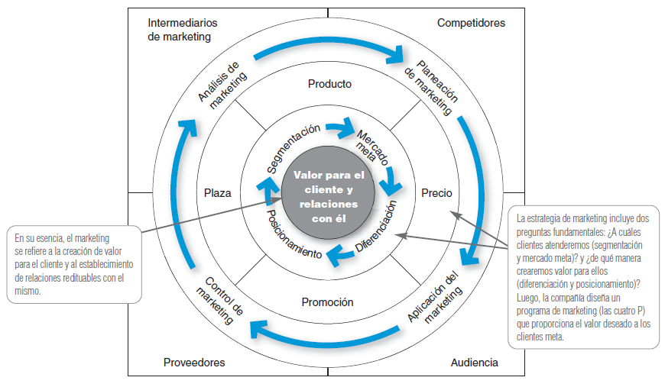

En el centro.

El cliente, para tener éxito en el mercado competitivo actual, las organizaciones necesitan concentrarse en el cliente. Deben ganar clientes a los competidores, para luego retenerlos y cultivarlos entregándoles un valor mayor.

En el primer círculo.

Las compañías no pueden servir de manera rentable a todos los consumidores de un mercado, de esta manera cada compañía deberá dividir el mercado total, elegir los segmentos más promisorios y diseñar estrategias para él. El proceso consta de 4 fases: **segmentación del mercado, mercado meta, diferenciación y posicionamiento**.

En el segundo circulo.

Creación de la mezcla de marketing; una vez que la compañía decidió su estrategia de marketing, está lista para empezar a planear los detalles de la mezcla de marketing. Se trata del conjunto de herramientas controlables que la empresa combina para obtener la respuesta deseada en el mercado meta. La mezcla de marketing consiste en todo lo que la empresa es capaz de hacer para influir en la demanda de su producto. Se trata de las 4P (**PRODUCTO – PRECIO – PLAZA – PROMOCION**).

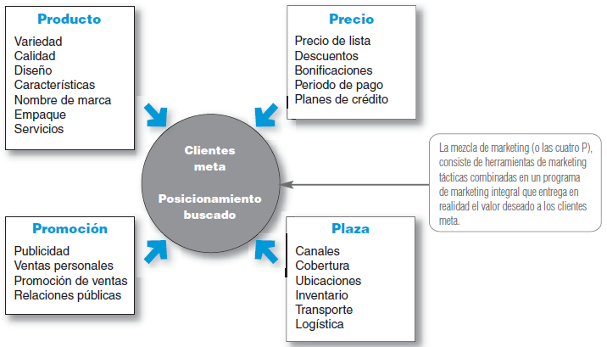

En el tercer circulo.

Administración de la labor de marketing; Además de ser competentes en el marketing de la gerencia de marketing, las compañías también necesitan poner atención en la administración (**análisis, planeación, aplicación y control**). La compañía primero desarrolla planes estratégicos para tola la organización, y luego los traduce en planes de marketing y de otros tipos para cada división, producto y marca. Mediante la aplicación, la empresa convierte los planes en acciones. El control consiste en medir y evaluar resultados y tomar medidas correctivas. Por último el análisis brinda la información para la toma de más actividades de marketing.

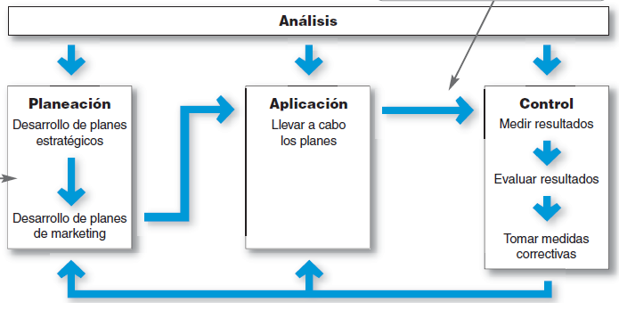

KOTLER – CAPITULO 3 | El entorno del marketing

El entorno de marketing de una empresa consiste en los actores y las forzar externas al marketing que afecta la capacidad de la gerencia de marketing para establecer y mantener relaciones exitosas con los clientes meta. El entorno está formado por un micro entorno y un macro entorno.

Micro-entorno

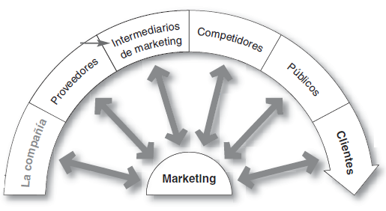

La compañía; al diseñar planes de marketing, la gerencia toma en cuenta a otros grupos de la compañía, todos estos grupos relacionados conforma el ambiente interno.

Los proveedores; constituyen un vínculo importante del sistema general de entrega de valor de la empresa hacia el cliente.

Los intermediarios o canales de distribución; ayudan a la compañía a promover, vender, distribuir sus bienes a los consumidores.

Los clientes; Incluye mercado de consumidores, mercado de negocios, mercado de distribución, mercado del sector público, mercado internacional.

Los competidores; La empresa requiere una ventaja estratégica para posicionarse sobre sus competidores.

Los públicos; es un grupo de individuos que tiene interés real o potencial en la capacidad de la organización para alcanzar sus objetivos.

Macro-entorno

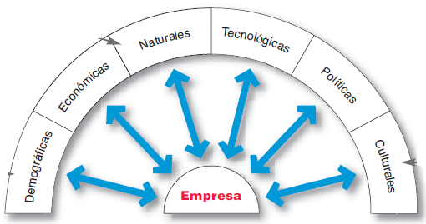

Demográficos; se trata de edad, genero, raza, ocupación y otros datos estadísticos sobre las personas.

Económicos; consta de los factores que influyen en el poder de compra de los consumidores.

Naturales; abarca los recursos naturales que la compañía necesita como insumos.

Tecnológicos; las nuevas tecnologías crean nuevos mercados y oportunidades, mientras destruyen los anteriores.

Políticos; consta de las leyes y organizaciones que ponen trabas en el negocio.

Culturales; se trata de valores y percepciones de los individuos.

KOTLER – CAPITULO 7 | Creación de valor para los clientes meta

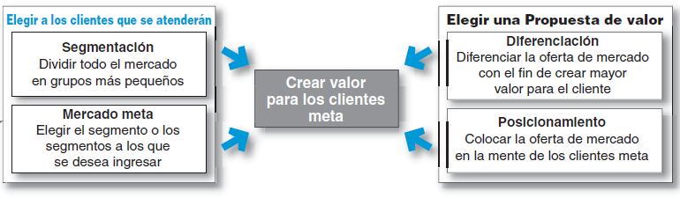

**Requisitos para una segmentación eficaz**

Medibles: Que sea posible medir el tamaño, el poder adquisitivo y los perfiles de los segmentos. Ciertas variables de segmentación son difíciles de medir.

Accesibles: Los segmentos de mercado deberían abordarse y atenderse de manera efectiva.

Sustanciales: Los segmentos de mercados son grandes o lo suficientemente redituables.

Diferenciables: Los segmentos son conceptualmente distinguibles y responden de forma distinta a elementos y programas de mezcla de marketing diferentes.

Aplicables: Es posible diseñar programas efectivos para atraer y atender a los segmentos.

Un mercado meta consiste en un conjunto de compradores que tienen necesidades o características comunes, a los cuales la compañía decide atender. El marketing meta puede realizarse en varios niveles diferentes.

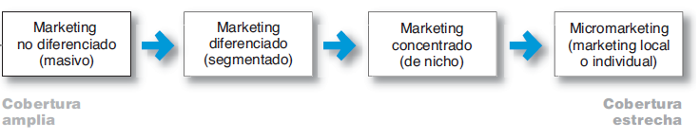

Ventaja competitiva; es una ventaja sobre los competidores que se gana ofreciendo gran valor al cliente, ya sea ofreciendo precios bajos o bien proporcionando más beneficios que justifiquen precios altos.

El **posicionamiento total** **de una marca** se denomina **propuesta de valor**, es decir, la mezcla completa de beneficios con los cuales la marca se diferencia y posiciona. Es la respuesta a la pregunta: ¿Por qué debo comprar su marca?

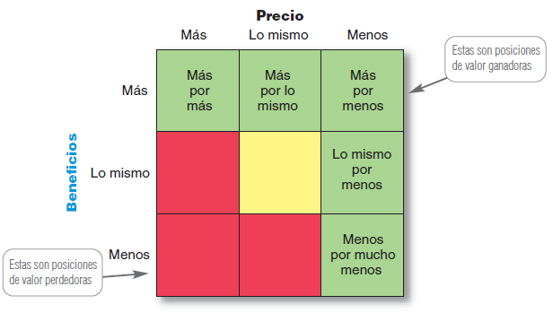

Declaración de posicionamiento; declaración que resume el posicionamiento de la marca o la organización; adopta este formato: Para (llegar a un segmento y una necesidad) nuestra (marca) es (un concepto) que (marca la diferencia).

LAUDON – CAPITULO 6 | Conceptos de marketing del comercio electrónico

Las características clave de la audiencia en Internet; intensidad y alcance de uso, demografía y acceso, género, aspectos técnicos, educación, estilo de vida, elección de medios.

Los conceptos básicos del comportamiento del cliente y las decisiones de compra; Los modelos del comportamiento del cliente pretenden predecir o explicar lo que compran los consumidores, dónde lo hacen, cuándo, cuánto compran y por qué lo hacen. Los factores que afectan el comportamiento de compra son**: Culturales. Sociales. Psicológicos**.

Hay cinco etapas en el proceso de decisión del consumidor: Conciencia de la necesidad. Búsqueda de más información. Evaluación de las alternativas. Decisión real de compra. Contacto con la empresa después de la compra.

El proceso de decisión del consumidor en línea es básicamente el mismo, con la adición de dos nuevos factores: Herramientas del sitio Web. Comportamiento del flujo de clics del consumidor

El objetivo clave del marketing de Internet es utilizar Web (y los canales tradicionales) para desarrollar una relación positiva de largo plazo con los clientes (que pueden estar en línea o fuera de línea) y, por tanto, crear una ventaja competitiva para la empresa, al permitirle cobrar un precio más alto por sus productos o servicios que sus competidores.

Las principales tecnologías que dan soporte al marketing en línea: Registros de transacciones en Web, Registros de transacciones, Cookies, Web bugs, Bases de datos, Sistemas CRM.

Gráficos del capitulo

